Лыжная эстафета "КУБОК ГЕРОЕВ ОТЕЧЕСТВА"
В Ярославле прошел Кубок Героев Отечества. Традиционная лыжная эстафета состоялась на базе спортивной школы № 19 в Яковлевском.
Углич представляла команда класса Полиции в лице следующих обучающихся:
Загнухиной Марии;
Иванова Артёма;
Соколова Ильи;
Хренова Никиты.
А также в лице сотрудника Отдела МВД России по Угличскому району Фомичева Дмитрия Анатольевича.
В мероприятии участвовало 19 команд из разных районов Ярославской области.
Наша команда лидировала в эстафете!!! 1 место вновь наше!!! Поздравляем всех участников и руководителя команды Бороздина Александра Михайловича!
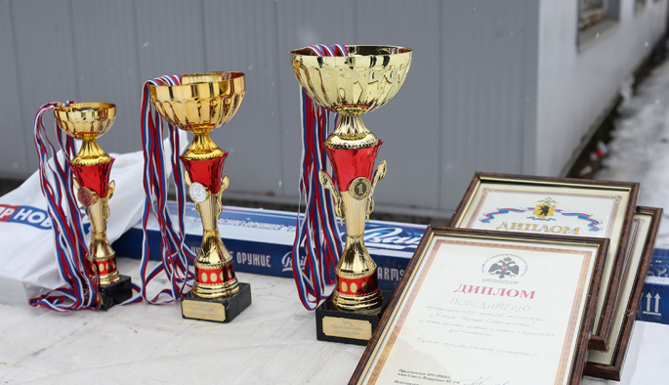
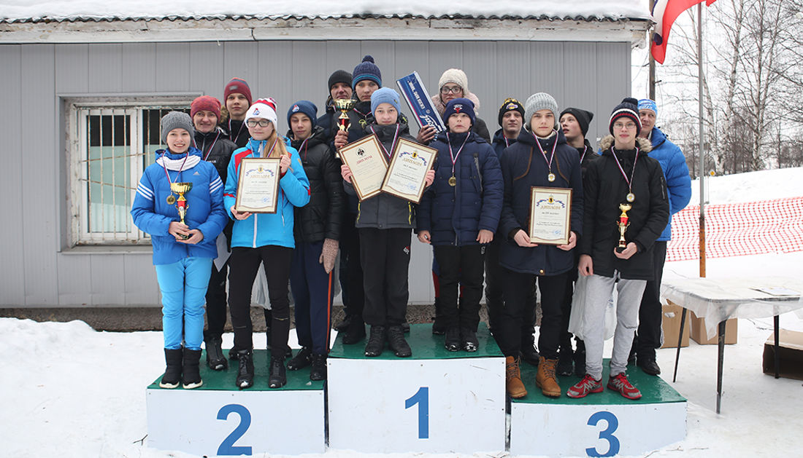

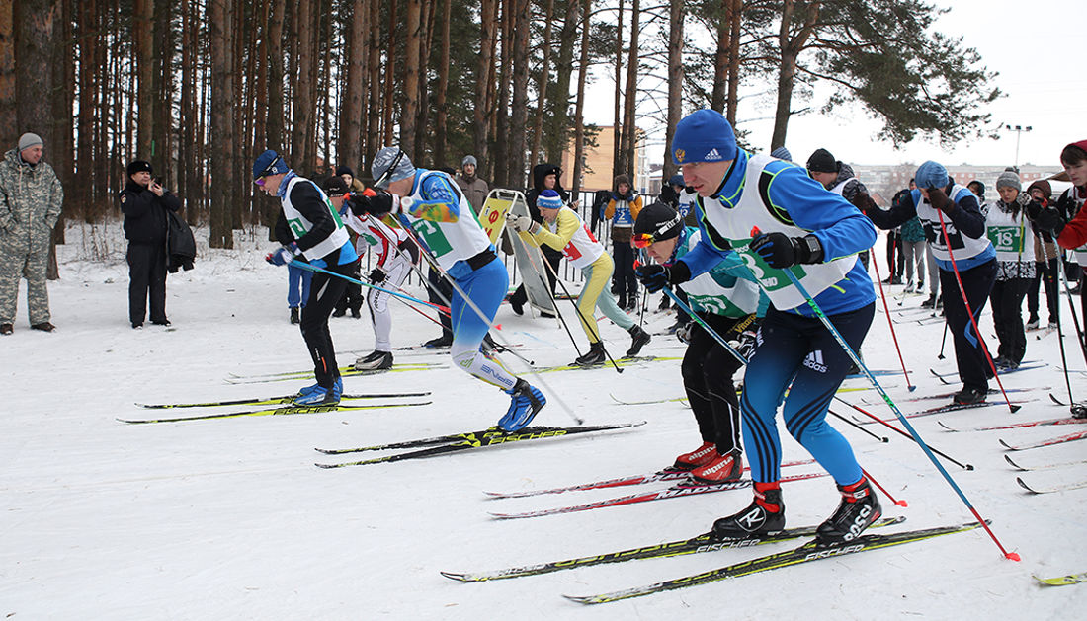
В Ярославле прошел Кубок Героев Отечества
Соревнования открыл начальник отдела организации деятельности участковых уполномоченных полиции УМВД России по Ярославской области Евгений Савельев.
– Мы встретились здесь в преддверии Дня защитников Отечества, но недавно мы отметили две другие даты, имеющие непосредственное отношение к нашей истории: снятие блокады Ленинграда и вывод советских войск из Афганистана, – поделился он. – Блокада унесла жизни более шестисот тысяч наших соотечественников. Предлагаю почтить их память минутой молчания.
От имени организаторов эстафеты участников поприветствовали Герой России Михаил Ланцев, руководитель аппарата регионального отделения Российской ассоциации Героев Константин Зиров, член общественного совета УМВД протоиерей Павел Рахлин. Он пожелал участникам эстафеты доброго здравия – как телесного, так и духовного.
Отдел по делам несовершеннолетних УМВД России по Ярославской области получил в подарок от ЯРНОВОСТЕЙ две пневматических винтовки. Уже второй год наше агентство выступает одним из организаторов Кубка Героев Отечества.
На старт эстафеты вышли 19 команд, укомплектованных представителями отрядов «Юный друг полиции» и ветеранами МВД. Ветераны пробежали первый этап, задавая тон всему празднику. Отметим, самому старшему из участников соревнований исполнилось 69 лет.
Представительство спортсменов-профессионалов на эстафете было весьма серьезным: на первом этапе за ярославскую школу №29 бежал вице-чемпион молодежного чемпионата Мира Юрий Виноградов; Гаврилов-Ямский район представлял неоднократный чемпион области Максим Черезов; Рыбинск во второй раз мог похвастаться участием гонщицы сборной России Татьяны Ямбаевой.
Первый этап выиграл Максим Черезов, опередивший буквально на половину лыжи Юрия Виноградова. Но развить успех у его товарищей по команде не получилось.
Без провалов выступили будущие полицейские из Углича, которые уже после второго этапа лидировали с приличным преимуществом, а после третьего – с колоссальным.
Острейшая борьба шла за второе место. На «серебро» претендовали сразу три команды. К пятому этапу основным претендентом на эту позицию стала команда Ярославского района, но рыбинская спортсменка Диана Варакова, получившая эстафету почти через полминуты после соперников, сумела отыграть эту фору и уехать вперед почти на 15 секунд.
Команда Ярославского района осталась на третьем месте, а вот ярославцы из СОШ №29, хоть и финишировали четвертыми, получили от ведущего программы «ПолитПятница» Дмитрия Карабчукова специальный приз «За волю к победе» – пневматическую копию легендарного Маузера К-96.
Команда победителей получила сертификат на покупку спортивного инвентаря. Специальный приз участникам – пневматическую винтовку – передал председатель регионального отделения Российского военно-исторического общества Анатолий Лисицын.
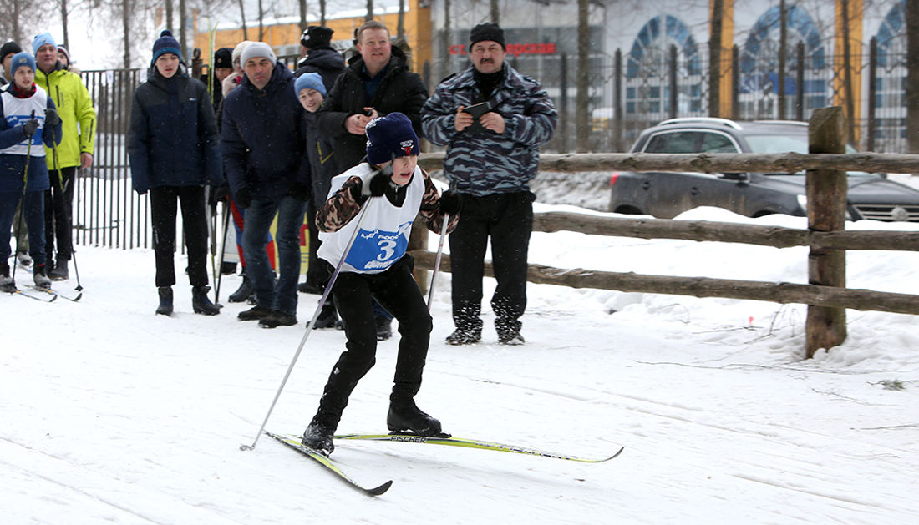
Награждали победителей представители ярославского регионального отделения Ассоциации ветеранов боевых действий органов внутренних дел и внутренних войск Олег Лобанов и Олег Болотин, а также врио заместителя начальника отдела организации деятельности подразделений по делам несовершеннолетних УМВД России по Ярославской области Ольга Безобразова.

PREVIOUS

NEXT
0
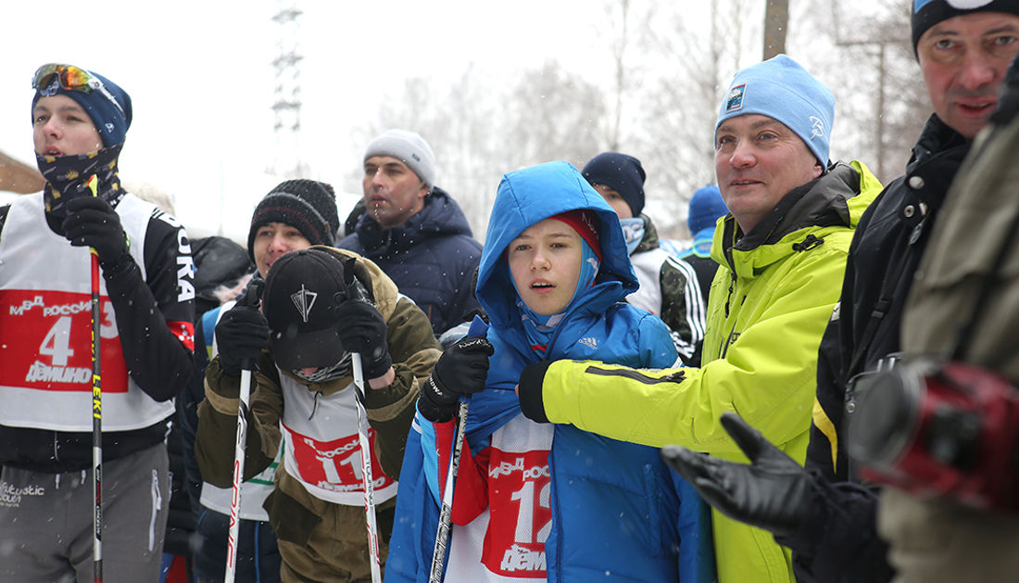
Традиционная лыжная эстафета состоялась на базе спортивной
